ΕΝΟΤΗΤΑ 3.2

ΚΑΡΤΕΣΙΑΝΕΣ ΣΥΝΤΕΤΑΓΜΕΝΕΣ-ΓΡΑΦΙΚΗ ΠΑΡΑΣΤΑΣΗ

**ΔΡΑΣΤΗΡΙΟΤΗΤΑ 1Η**

Να συμπληρώσετε τα κενά :

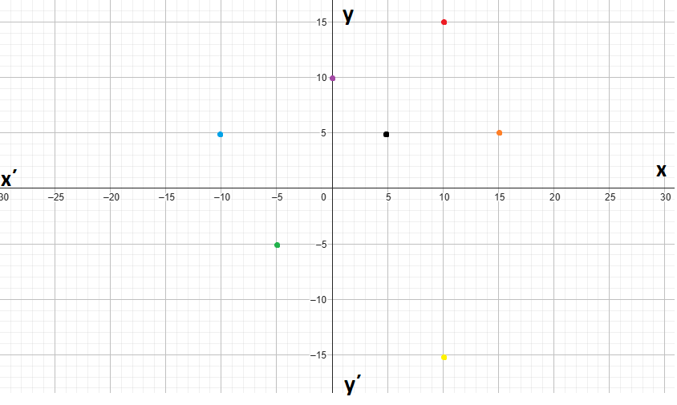

* Για να προσδιορίσουμε τη θέση οποιουδήποτε σημείου του επιπέδου χρησιμοποιούμε δύο κάθετους άξονες τον οριζόντιο x΄x και τον κάθετο y΄y με κοινή αρχή ένα σημείο Ο. Λέμε ότι έχουμε ένα ..................................................................................................................... .
* Αν στους άξονες χρησιμοποιήσουμε την ίδια μονάδα μέτρησης, τότε λέμε ότι έχουμε ένα.........................................................
* Κάθε σημείο Μ του επιπέδου καθορίζεται από ένα μοναδικό ζεύγος αριθμών (x, y) που ονομάζονται ...................................................του σημείου Μ.
* Ο αριθμός x ειδικότερα λέγεται......................................... του σημείου Μ, ενώ ο αριθμός y λέγεται ............................... του σημείου Μ.

**ΔΡΑΣΤΗΡΙΟΤΗΤΑ 2Η:**

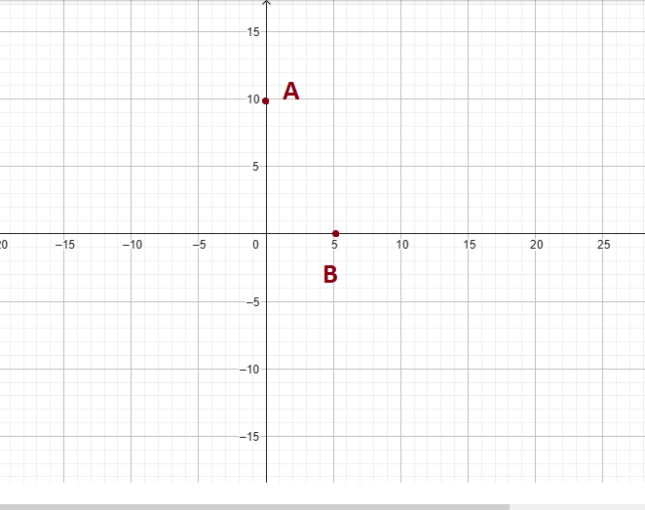

Παρατηρώ το σχήμα και απαντώ:

* Αν ένα σημείο ανήκει στον άξονα x΄x, τότε έχει .........................................ίση με 0. Άρα λέμε (x,0).
* Αν ένα σημείο ανήκει στον άξονα y΄y, τότε έχει .........................................ίση με 0. Άρα λέμε (0,y).

**ΔΡΑΣΤΗΡΙΟΤΗΤΑ 3Η**

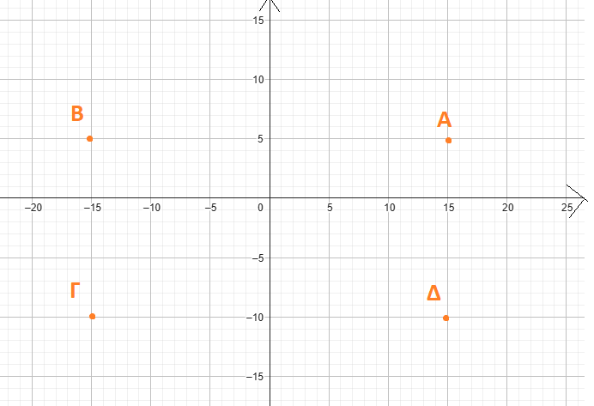

* Η αρχή των αξόνων Ο έχει συντεταγμένες (.....,....).
* Το συμμετρικό ενός σημείου (x,y) ως προς τον άξονα x΄x έχει συντεταγμένες (.....,....)΄Αρα του Α(…,….) το συμμετρικό ως προς το x΄x είναι το….(……,……)
* Το συμμετρικό ενός σημείου Α(x,y) ως προς τον άξονα y΄y έχει συντεταγμένες (.....,....). Αρα του Α(…,….) το συμμετρικό ως προς το y΄y είναι το ….(……,……)
* Το συμμετρικό ενός σημείου (x,y) ως προς την αρχή Ο των αξόνων έχει συντεταγμένες (.....,....). Αρα του Α(…,….) το συμμετρικό ως προς την αρχή των αξόνων είναι το ….(……,……).

**ΔΡΑΣΤΗΡΙΟΤΗΤΑ 4Η**

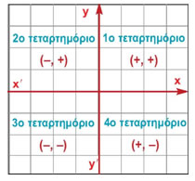

* Ένα σύστημα ορθογώνιων αξόνων χωρίζει το επίπεδο σε τέσσερις γωνίες που λέγονται ...............................
* Μπορούμε να καταλάβουμε σε ποιο τεταρτημόριο βρίσκεται ένα σημείο Μ(x, y) από τα πρόσημα των αριθμών x και y. Στο 1ο τεταρτημόριο το x είναι ......................... και το y..................................... Στο 2ο τεταρτημόριο το x είναι ...................................και το y....................................... Στο 3ο τεταρτημόριο το x είναι…………………….. και το y…………………………… Στο 4ο τεταρτημόριο το x είναι ……………………..και το y…………….

ΣΥΜΠΕΡΑΣΜΑΤΙΚΑ ΕΧΟΥΜΕ:

|  |
| --- |
| Κάθε σημείο του επιπέδου αντιστοιχεί σε ένα μόνο ζεύγος …………………... και, αντιστρόφως, κάθε ζεύγος αριθμών αντιστοιχεί σε ……………………………. σημείο του επιπέδου.  **ΔΡΑΣΤΗΡΙΟΤΗΤΑ 5Η** |

Βρείτε κάποια σημεία που ανήκουν σε αυτήν την ευθεία…………………………………………………………………………..

Τι παρατηρείτε;…………………………………………………..

 Έστω ότι έχουμε μία συνάρτηση με την οποία ένα μέγεθος y εκφράζεται ως συνάρτηση ενός άλλου μεγέθους x. Ονομάζουμε γραφική παράσταση της συνάρτησης αυτής το σύνολο ……………………. του επιπέδου με συντεταγμένες (x, y).

**ΕΠΙΠΛΕΟΝ ΑΣΚΗΣΕΙΣ ΓΙΑ ΒΕΛΤΙΩΣΗ!**

1)Δίνεται το σημείο Α(-2, 4). Να βρείτε το συμμετρικό του Α ως προς:

α) τον άξονα x'x β) τον άξονα y'y γ) την αρχή Ο των αξόνων.

Να τις παραστήσετε και γραφικά στο ίδιο ορθοκανονικό σύστημα αξόνων.

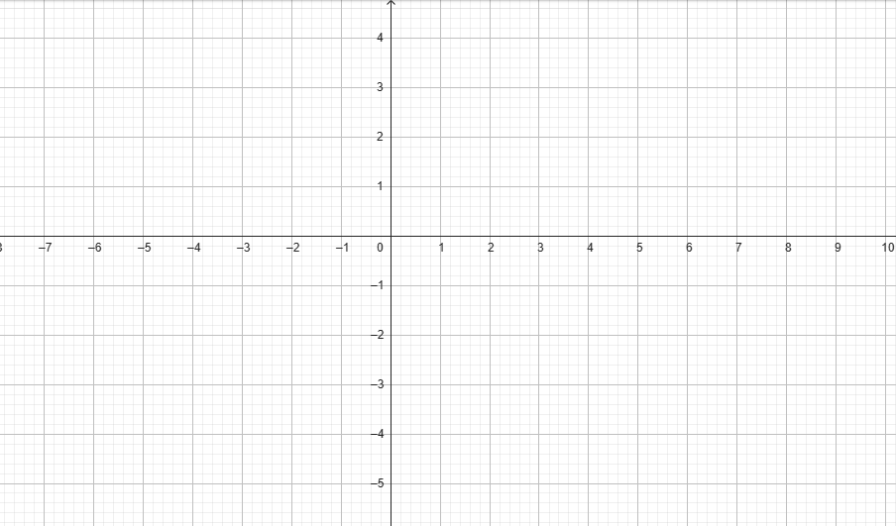

……………………………………………………………………………………………………………………………………………………………………………………………………………………………………………………………………………

2) Δίνεται το σημείο Α (-2κ+8 ,5κ-15). Να βρείτε τον αριθμό κ, ώστε το σημείο Α να είναι σημείο α) του άξονα y΄y και β) του άξονα x΄x . Να τα παραστησετε γραφικά στο σύστημα συντεταγμένων.



…………………………………………………………………………………………………………………………………………………………………………………………………………………………………………………………………………………………………………………………………………………………………………………………………………………………………………………………………….

3) Να βρείτε τις συντεταγμένες των παρακάτω σημείων.

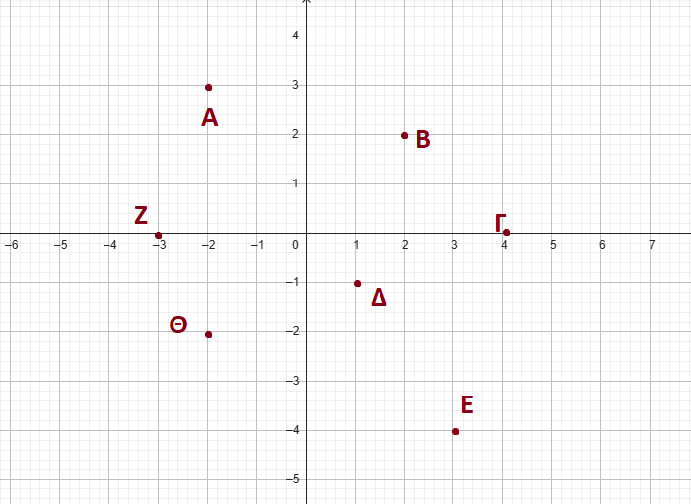

………………………………………………………………………………………………………………………………………………………………………………………………………………………………………………………………………………………………………………………………………………………………………….

4) Στο παρακάτω σύστημα αξόνων φαίνεται η γραφική παράσταση μιας συνάρτησης.

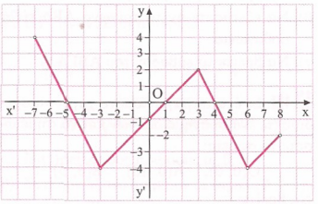

α) Σε ποια σημεία τέμνει η γραφική παράσταση τον άξονα x΄x; …………………………………………………………………………………………………………………………………………………………………………………………………………………………………………………………………….

β) Σε ποια σημεία τέμνει η γραφική παράσταση τον άξονα y΄y;

…………………………………………………………………………………………………………………………………………………………………………………………………………………………………………………………………………..